**Правила поведения на водоемах в летний период.**

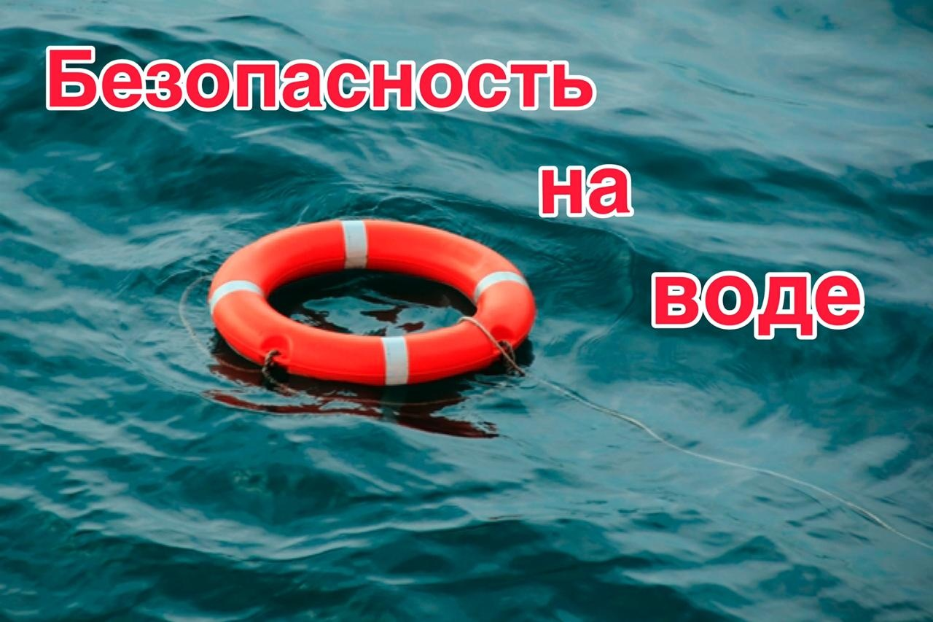

Наступил долгожданный купальный сезон. Сотни жителей устремляются в выходные дни поближе к воде. Свежий воздух, солнце, купание не только доставляют удовольствие, но и служат хорошим закаливанием организма. Вместе с этим вода регулярно уносит жизни.

Помните: купание в нетрезвом виде может привести к трагическому исходу!

**При купании недопустимо:**

- плавать в незнакомом месте, под мостами и у плотин;

- нырять с высоты, не зная глубины, и рельефа дна;

- заплывать за буйки о ограждения;

- приближаться к маломерным судам, плотам и иным плавсредствам;

- прыгать в воду с лодок, катеров, причалов;

- хватать друг друга за руки и ноги во время игр на воде.

Избегайте употребление алкоголя до и во время нахождения в воде или у береговой линии. Алкоголь ухудшает чувство равновесия, координацию движений и самоконтроль.

Не умеющим плавать купаться только в специально оборудованных местах глубиной не более 1-2 метра!

КАТЕГОРИЧЕСКИ ЗАПРЕЩАЕТСЯ купание на водных объектах, оборудованных предупреждающими аншлагами «КУПАНИЕ ЗАПРЕЩЕНО».

Только неукоснительное соблюдение мер безопасного поведения на воде может предупредить беду.

Государственный инспектор

по маломерным судам

Центра ГИМС ГУ МЧС России по РБ

Марина Аппельбаум